一、系统适用范围

1.已经成立的社会组织
已经成立的社会组织可以通过输入用户名、密码登陆系统，用户名为社会组织名称，密码默认为1，登陆后请尽快修改密码。
已经成立的社会组织登陆系统后，可以办理的业务为：
社会组织年检、党建年检、章程核准、变更、注销，负责人换届备案（不包括民非），换届事先报批（不包括民非）、延期换届选举报批（不包括民非）。
社会组织分支变更、注销、负责人备案。

2.未成立的社会组织
未成立的社会组织需要办理成立登记的，需先向相关民政部门申请，相关民政部门会分配给登陆系统的用户名和密码。
未成立的社会组织登陆系统后，可以办理的业务如下。
社会团体：
申请名称核准，筹备成立，成立登记。
民办非企业单位：
申请名称核准、成立登记
基金会：
申请名称核准、设立登记

二、系统使用说明

1.IE浏览器的设置

1.1添加到可信任站点
1、功能描述
第一次登录系统必须设置浏览器属性，把系统涉及的登录IP添加的可信任站点，本操作是为系统自动下载控件。
2、操作说明
第一步：打开IE浏览器，选择IE【工具】菜单的【Internet选项】
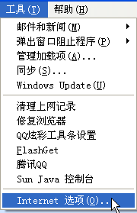
第二步：弹出“internet选项”对话框，选择其中的“安全”选项卡。
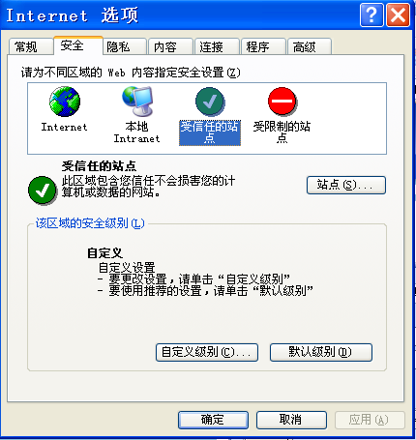

第三步：选择其中的“受信任的站点”点击【站点】按钮，弹出“可信站点”对话框。
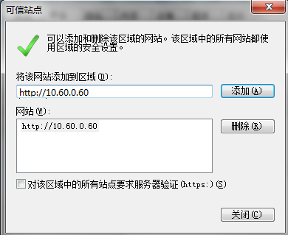
第四步：若下端的“对该区域中的所有站点要求服务器验证（https:）”复选框被选中，则取消选中。
第五步：在“将该网站添加到区域中”的文本框中输入要访问的系统服务器的ip地址。点击“添加”按钮，该站点添加到“网站”列表中。也可以用通配符‘*’，例如需要添加站点：10.60.0.60，可输入：10.60.0.*替代。
第六步：点击“确定”按钮退出此对话框，回到“Internet选项”对话框。
第七步：在Internet选项对话框中，选择右下的[默认级别]按钮，进入该区域的安全级别。
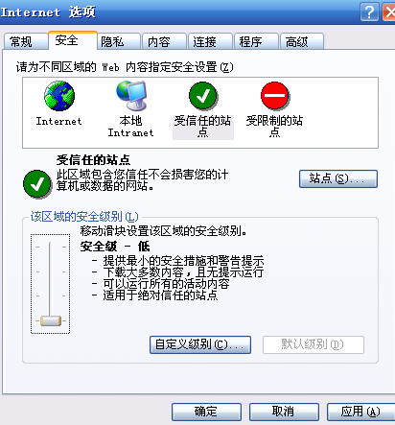
安全级别默认为‘低’，点击确定，浏览器设置完成。
注意事项：
对于浏览器版本较高的机器，如果按照上述操作设置好以后还不能使用系统控件，就需要在上图点击【自定义级别】按钮，进入下图：
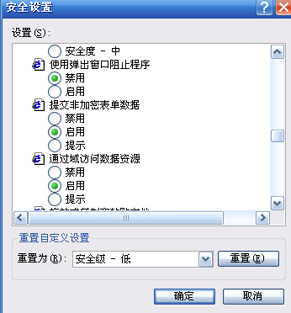
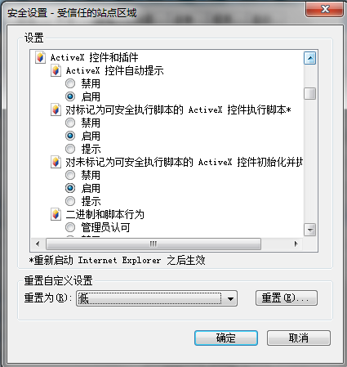

把“通过域访问数据资源”和“ActiveX 控件和插件”的属性改为“启用”即可。

1.2设置刷新缓存
1、功能描述
第一次访问网页时，IE都会把当前页面保存到本地指定的目录中，为了下一次能够更快的显示该页面，但是，这样就带来了一个问题，当前访问的页面不是最新的，为了能够看到最新的页面，因此，需要对IE进行设置。
2、操作说明
第一步：打开IE浏览器，选择IE【工具】菜单的【Internet选项】
第二步：弹出“internet选项”对话框，选择其中的“常规”选项卡
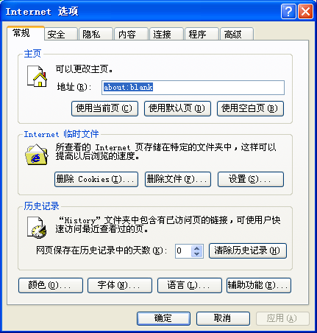
第三步：点击【设置(S)…】按钮，弹出“设置”对话框。
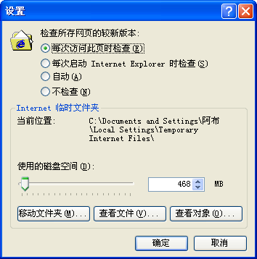
第四步：选中“每次访问此页时检查（E）”，点击“确定”即可。

2控件安装
社会组织系统为方便个人照片上传，档案资料电子扫描及上传，证书打印，电子文书生成及打印，使用了控件。
为保证系统的控件可下载、可安装必须对IE浏览器进行安全设置修改，参见“2.2IE浏览器的设置”。

2.1电子文书生成及打印控件安装
请先确认电脑上安装了OFFICE WORD软件。
完成IE浏览器安全设置（添加受信任站点及安全设置修改）后，使用电子文书生成及打印功能，系统会显示如下图所示，点击“安装”按钮，安装即可。
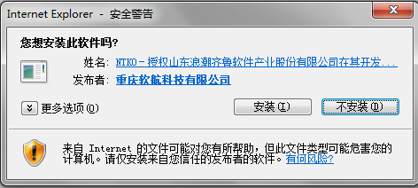

2.2人员照片上传
必须进行IE浏览器安全设置（添加受信任站点及安全设置修改）。点击【安装】按钮进行安装即可。
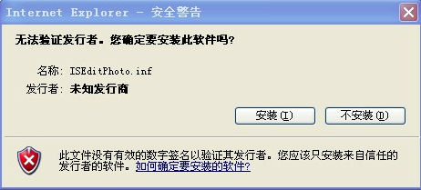

3. 业务办理

3.1修改登陆系统密码
登陆系统后，点击左侧的系统管理-系统设置，可以对密码进行修改。
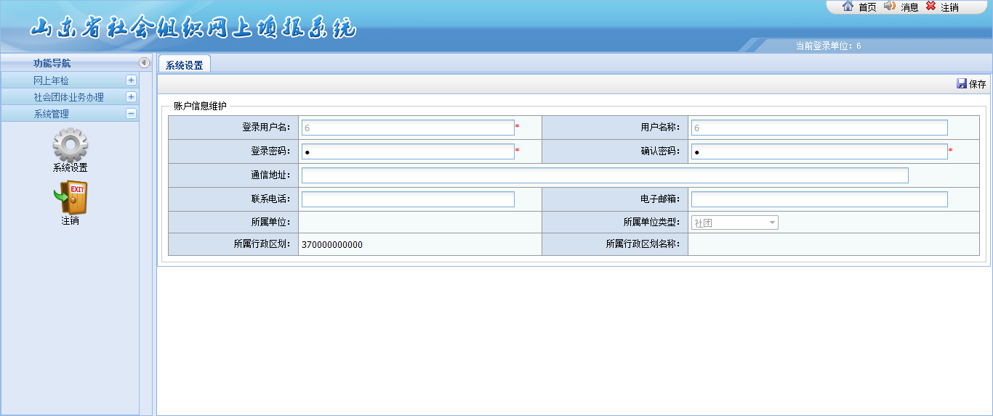

3.2年检业务办理
登陆系统后会出现如下页面：
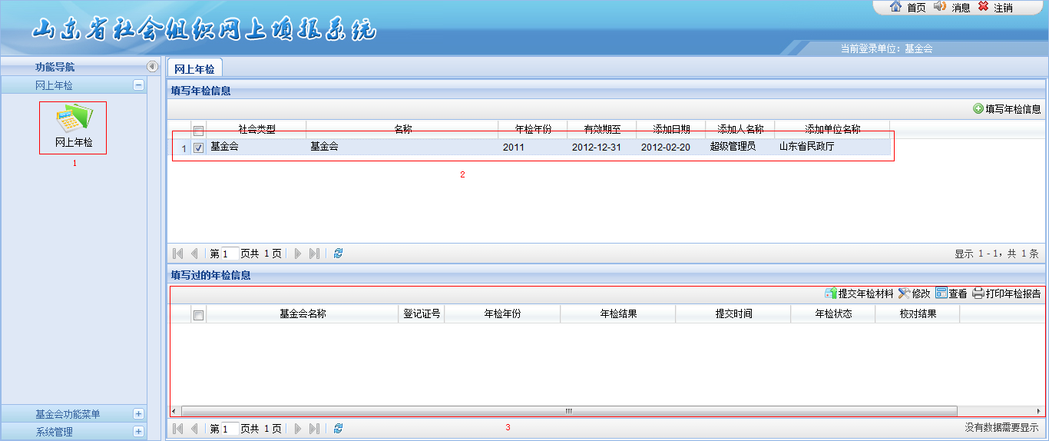
点击左侧的网上年检（图中标注为1的位置），会显示右侧的年检填报信息。在填写年检信息中（标注2）会看到一条由民政厅下发的当年年检的信息，请确认年检时间为待年检的年份以后，选中该条数据（最前边打勾），点击填写年检信息按钮。
此时进入年检信息的填报页面，请按页面说明填报，填报完一页后点击下一页会自动保存并跳转到下一页。也可以点保存按钮，保存已经填报的信息，但不进入下一页。
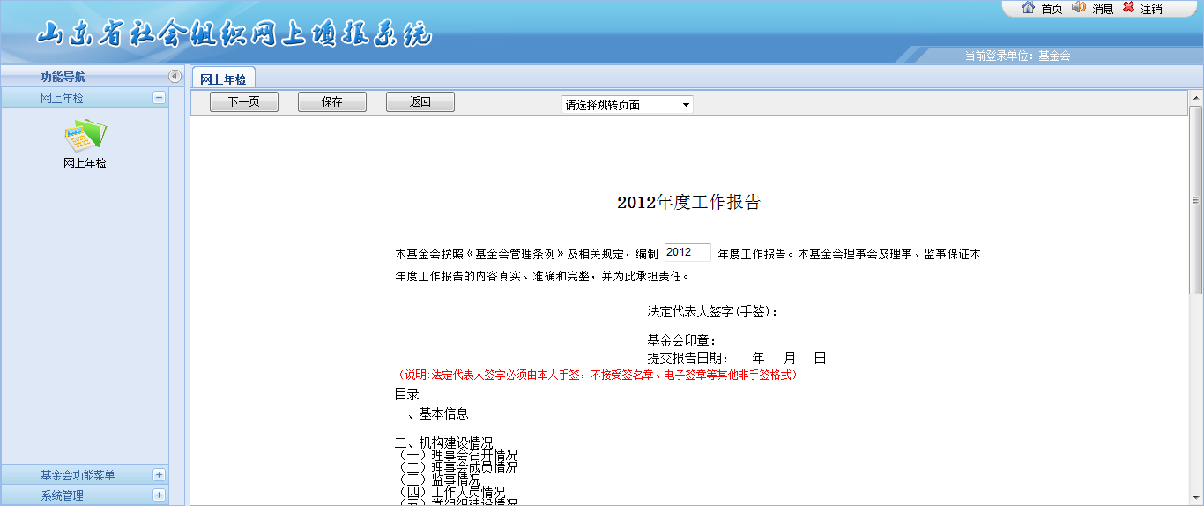
填报完成后，点击左上方的返回按钮，可以返回到之前的列表。如下图：
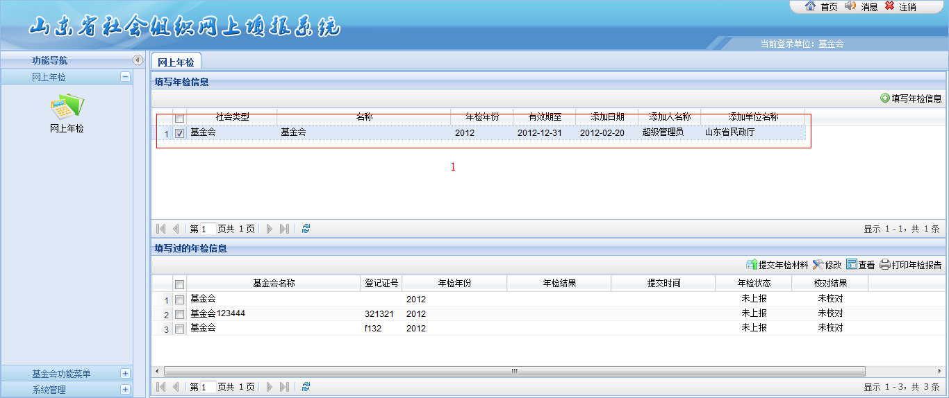
选择图中标注为1的数据，可以看到在下方“填写过的年检信息”列表中会显示出所填写过的年检信息，可以对该信息进行修改和查看操作，确认无误后点击“提交年检材料”按钮将该年检信息提交到民政部门审核，提交后年检信息不可以修改，可以进行打印年检报告操作。
提交材料后，民政部门接收材料并进行审核，审核过程中如发现填写的年检信息有误，可将年检信息的校对结果置为校对不通过状态，此时您在系统中可以对该年检信息进行修改，修改完后需要重新提交。

3.3网上申请业务办理
进入系统后，点击左侧的功能菜单按钮，会将能办理的功能菜单显示出来。
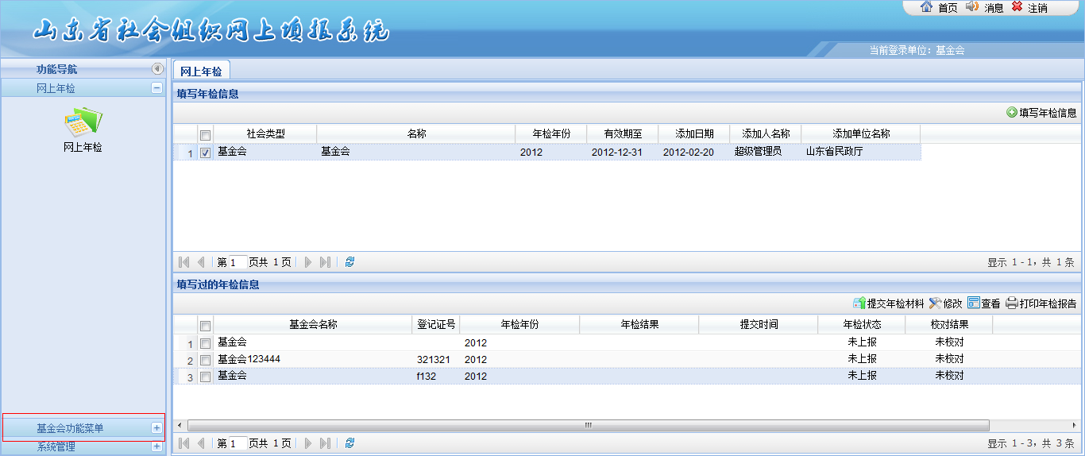
如基金会登陆后，点击基金会功能菜单
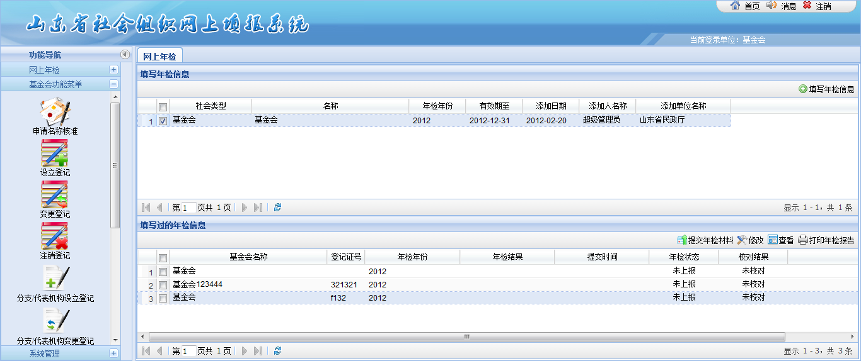
系统会将能办理的业务菜单都显示出来
点击左侧的相应菜单，右侧会出现相应的功能列表，列表点新增按钮可以进入填写信息页面进行信息填写。
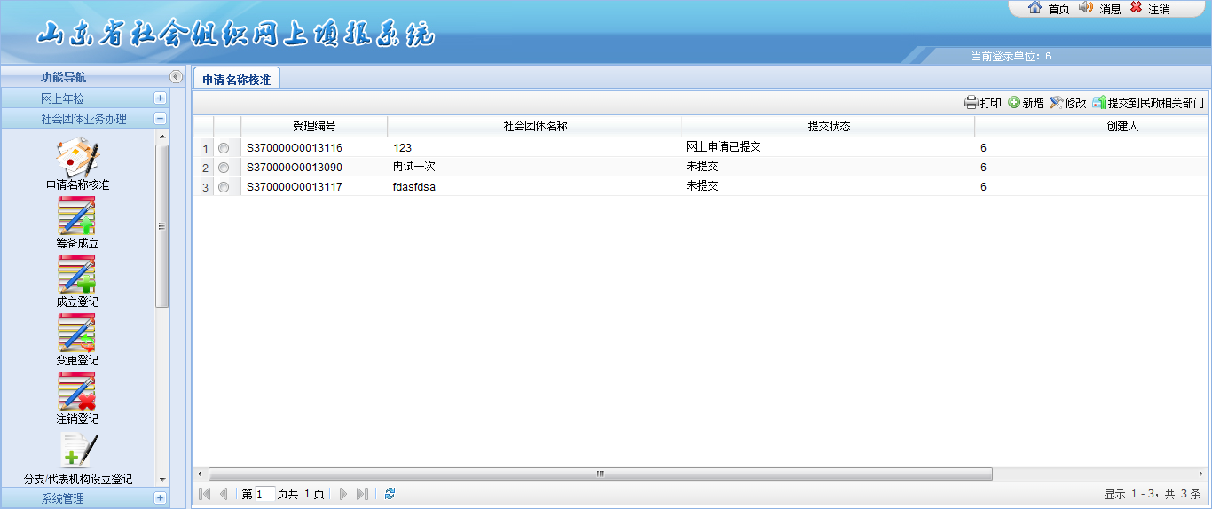
列表页面
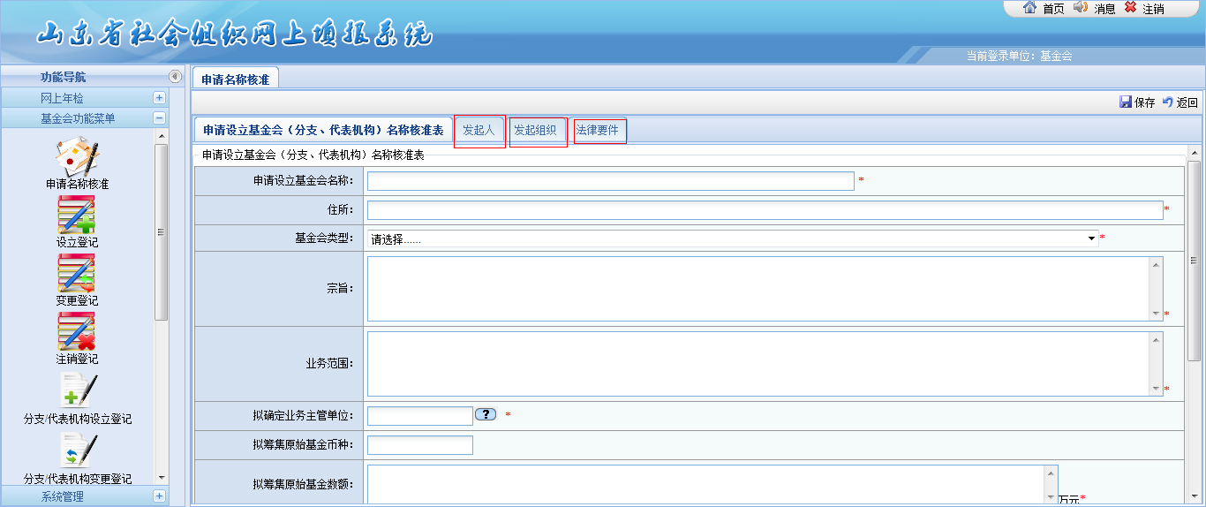
点新增以后进入填写页面，通过点击上方的发起人、发起组织、法律要件可以对填写内容进行切换。
页面内容请慎重填写，不要空缺。
填写完成后点保存按钮，系统会将所填信息保存，保存后可点返回按钮，返回到列表页面，此时列表页面能看到刚才保存的信息，可以通过选中信息点修改按钮对信息进行修改，也可以点提交到民政相关部门按钮将申请的业务提交，要注意提交的业务不允许再进行修改，提交以后只有民政部门将该业务重新置为退回状态才可以修改。

